Смульский И.И. Новая геометрия эволюции орбит // Proceeding of Joint International Scientific Conference "New Geometry of Nature, August 25 - September 5, 2003, Kazan State University, 2003. - с. 192-195.
НОВАЯ ГЕОМЕТРИЯ ЭВОЛЮЦИИ ОРБИТ ПЛАНЕТ
Смульский И.И.
Институт криосферы Земли СО РАН, E-mail : Smulski@IKZ.RU

Исследования эволюции орбит планет обусловлены с одной стороны интересом к происхождению Солнечной системы, а с другой – астрономической теорией ледниковых периодов. Эта задача решалась аналитическими методами в рамках приближенной теории вековых возмущений. В полном объеме, без упрощений, эта задача начала решаться в последние годы численными методами. Наиболее совершенное решение за 3 млн. лет представлено в работе [1].
В отличие от других исследователей мы решаем задачу в неподвижной системе координат и более точным методом. Постановка задачи, некоторые результаты и вопросы достоверности решений представлены в работах [2-5].
На рис. 1 представлено изменение эксцентриситета е, долготы восходящего узла φ_{Ω}, угла наклона плоскости орбиты і, и положения перигелия φ_{р} за 3.76 млн. лет. Время Т представлено в юлианских столетиях по 365.25 дней в году. Эксцентриситет испытывает короткопериодические колебания малой амплитуды Δе = 0.006 с периодом Т_{е1} ≈ 60 тыс. лет. Эти вариации происходят на фоне значительных изменений эксцентриситета, при которых имеются колебания с периодом Т_{е2} ≈ 430 тыс. лет и Т_{е3} ≈ 1.3 млн. лет.
Долгота восходящего узла φ_{Ω} (см. рис. 2, a) отсчитывается в плоскости экватора 1950 г. от точки весеннего равноденствия на ту же эпоху. Как видим из графика на рис. 1, она меняется с периодом Т_{Ω} = 236 тыс. лет вокруг среднего значения φ_{Ωт} = 0.068 радиан. На основной период накладываются колебания с большей длительностью.
Угол наклона плоскости орбиты і к плоскости экватора 1950 г. испытывает колебания с таким же периодом Т_{і} = 236 тыс. лет вокруг среднего значения і_{m} = 0.411 радиан. Колебания угла i происходят в пределах от 0.253 до 0.548 радиан, что составляет 17º. В настоящую эпоху угол наклона орбиты Меркурия находится вблизи максимума.
Угол положения перигелия φ_{р} отсчитывает в плоскости орбиты от ее восходящего узла. Так как восходящий узел колеблется вокруг среднего значения, то его вариации в пределах одного периода Т_{Ω} накладываются на изменение перигелия. Однако за периоды большие Т_{Ω} это влияние исчезает и как видно из графика, угол φ_{р} монотонно увеличивается со временем. Перигелий со средней за 3.76 млн. лет угловой скоростью ω_{р} = 522" в столетие перемещается в направлении обращения Меркурия вокруг Солнца, совершая один оборот за Т_{p} =248.3 тыс. лет.
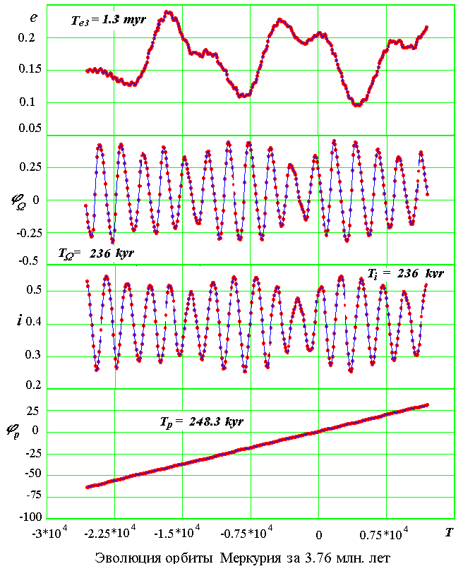
Рис. 1. Эволюция орбиты Меркурия за 3.76 млн. лет: е - эксцентриситет; φ_{Ω} - угловое положение восходящего узла; i - угол наклона плоскости орбиты; φ_{р} - угловое положение перигелия; Т – время в столетиях от 1950 г.

В результате анализа результатов по остальным планетам было установлено, что для всех планет колебание восходящего узла происходит возле одного и того же значения φ_{ΩM}=0.068. Другими словами, выявилось направление в пространстве – общее для всех планет. Так как решается задача, изолированная от внешних воздействий на Солнечную систему, то это направление может быть обусловлено только положением момента количества движения M всей Солнечной системы, проекции которого на оси координат (см. рис. 2, a) в безразмерных единицах имеют значения M_{x} = 1.096950527047334·10⁻⁵ ; M_{y}= = -1.608430529522206·10⁻⁴; M_{z}= = 3.793725077046052·10⁻⁴.
Как известно, плоскость, осью которой является $\vec{M}$, называется плоскостью Лапласа. Ее эйлеровы углы будут:
i_{M}=arccos(M_{z}/M) = 0.401833503606283; φ_{M}=π/2+arctg(M_{y}/M_{x}) = 0.0680946119840882. (1)
Как видим, восходящий узел φ_{M} плоскости Лапласа в плоскости Oxyz совпадает с выявленным направлением φ_{ΩM}, вокруг которого колеблются восходящие узлы планет.
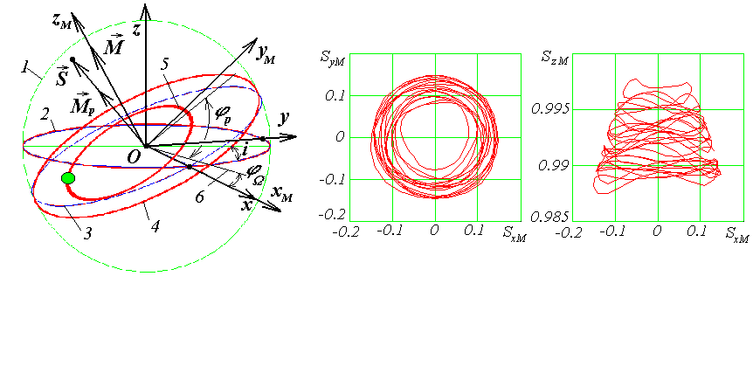
Рис. 2. Новая геометрия эволюции орбиты планеты.
a) Система координат: 1 – небесная сфера; 2 - плоскость экватора Земли на 1950 г.; 3 - плоскость орбиты Земли на 1950 г.; 4 - плоскость орбиты планеты; 5 - орбита планеты; 6 - линия пересечения плоскости орбиты с плоскостью экватора.
b, c) Процессия оси орбиты Меркурия в течение 3.76 млн. лет в плоскостях y_{M}x_{M} и x_{M}z_{M}.

Свяжем с плоскостью Лапласа неподвижную инерциальную систему координат Ox_{M}y_{M}z_{M} (см. рис. 2a) и введем единичный вектор $\vec{S}$ (см. рис. 2), направленный по оси орбиты планеты. Направим его по вектору ${\vec{M}}_{p}$ среднего за один оборот момента количества движения планеты:
S_{x}=M_{px}/M_{p}; S_{y}=M_{py}/M_{p}; · S_{z}=M_{pz}/M_{p}, (2)
где $M_{p}=\sqrt{M_{\text{px}}^{2}+M_{\text{py}}^{2}+M_{\text{pz}}^{2}}$.
Проекции оси орбиты $\vec{S}$ на оси инерциальной системы x_{M}y_{M}z_{M} запишутся:

S_{xM} = S_{x}·cosφ_{M} + S_{y}·sinφ_{M};

S_{yM} = S_{x}·sinφ_{M}·cosi_{M} + S_{y}·cosφ_{M}cosi_{M} + S_{z}·sini_{M}; (3)

S_{zM} = S_{x}·sinφ_{M}·sini_{M} + S_{y}·cosφ_{M}·sini_{M} + S_{z}·cosi_{M};
На рис. 2 a и b показана эволюция оси орбиты OS в двух плоскостях x_{M}y_{M} и x_{M}z_{M}. Как видно, ось орбиты прецессирует вокруг оси момента $\vec{M}$ против обращения Меркурия вокруг Солнца со средней угловой скоростью ω_{S}= -550", совершая один оборот за Т_{і} = Т_{Ω} =235.77 тыс. лет. Кроме прецессионного движения ось орбиты Меркурия претерпевает нутационные колебания вокруг среднего значения i_{Sm}= 0.121 радиан. Колебания происходят в пределах от 0.068 до 0.158 радиан, что составляет 5.2º.
Из аналогичного анализа движений остальных планет следует, что оси всех их орбит прецессируют вокруг оси момента Солнечной системы $\vec{M}$ в направлении обратном их обращениям вокруг Солнца. Каждая планета имеет свой характер прецессии и ее период.

Литература
[1] Quinn T. R., Tremaine S., Duncan M.: 1991. A three million year integration of the earth's orbit. – Astronomical Journal, V. 101, pp. 2287-2305.
[2] Смульский И.И.: 1999. «Теория взаимодействия» – Новосибирск: Новосибирский ун-т, ННЦ ОИГГМ СО РАН, – 294 с.
[3] Мельников В.П., Смульский И.И., Кротов О.И., Смульский Л.И.: 2000. Орбиты Земли и Солнца и возможные воздействия на криосферу Земли (постановка проблемы и первые результаты). Криосфера Земли, т. IV, №3, с. 3-13.
[4] Смульский И.И.: 2001. Эволюция орбиты Меркурия в течение 20 тыс. лет (нет оснований для ОТО)// В сб. Актуальные проблемы естествознания начала века. Материалы международной конференции 21-25 августа 2000 г. – Санкт-Петербург, Россия. - СПб.: Анатолия, с. 384-394.
[5] Смульский И.И.: 2001. Эволюция орбит Земли и Марса в течение 20 тыс. лет и возможное влияние ее на криосферы планет// В сб. Материалы Второй конференции геокриологов России. МГУ им. М.В. Ломоносова, 6-8 июня 2001 г. Том 3. Региональная и историческая геокриология. - Москва: МГУ, с. 224-229.

Tel. сл. (8-345-2)-27-35-18, Tel. дом. (8-345-2)-27-84-74, Fax:(8-345-2)-25-11-53

